才风智慧系统说明书
目录
一、 代码结构 1
1. 总览(图片可以放大查看) 1
2. 开发习惯 3
(1) ：本系统采用最小模块拆分开发 3
(2) ：命名 3
二、 技术栈 3
(1) ：前端 3
(2) ：服务端 3
三、 代码导入 4
(1) ：前端 4
(2) ：服务端： 4
四、 打包发布 7
(1) ：前端 7
(2) ：服务端 7

- 代码结构
- 总览(图片可以放大查看)
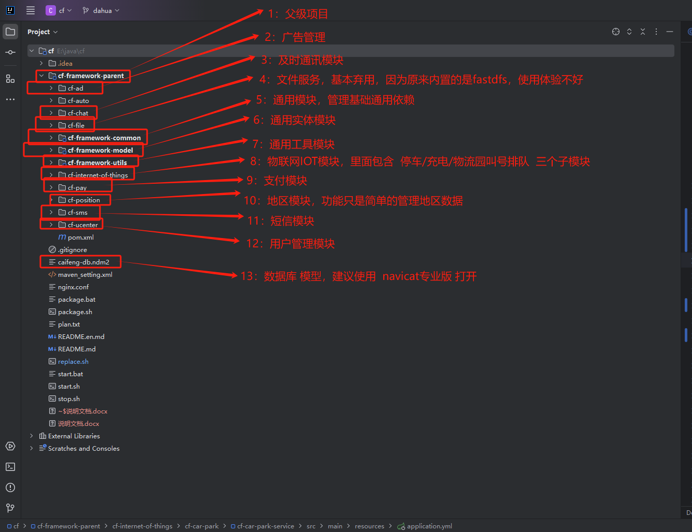

物联网模块展开：
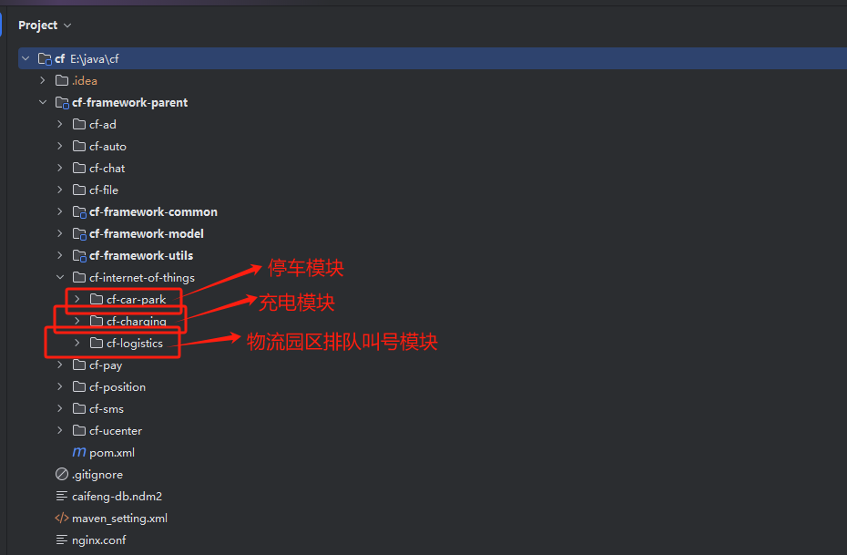

- 开发习惯
- ：本系统采用最小模块拆分开发
实体，数据库操作，接口，实现，后台管理，前端接口等都是单独的
- ：命名
****-domain为实体(entity)
****-dao为数据库操作
****-interface为接口
****-service为接口实现(服务)
****-admin为后台管理接口
****-api为后台前端（用户端）接口
- 技术栈
- ：前端
【小程序】：uni-app，一套代码直接生成h5(直接部署公众号)，微信小程序，可以打包混合app，一箭三雕，经济又好用，也是市场主流的开发框架之一，框架官网地址https://uniapp.dcloud.net.cn/
【后台管理web】：vue3
【停车岗亭web】：vue3
- ：服务端
【java框架】：[springboot2]
【dubbo2.7.3】 官网地址：http://dubbo.apache.org/zh-cn/
【数据库对接】：[mybatis]
【即时通讯IM】：netty4
【数据库】：MySQL(常规业务数据和重要数据存储),Mongodb(存储聊天内容),Redis(缓存高频非实时数据)
【负载均衡和转发】:nginx
- 代码导入
- ：前端
【小程序】：https://www.showdoc.com.cn/cfzhv3/11057183436872858，参考里面的 6，7，8点
- ：服务端：
①：使用IntelliJ IDEA 打开代码目录，
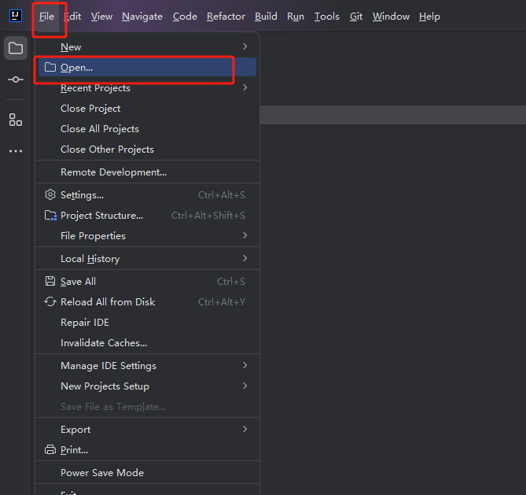 ②：以maven方式导入父级项目
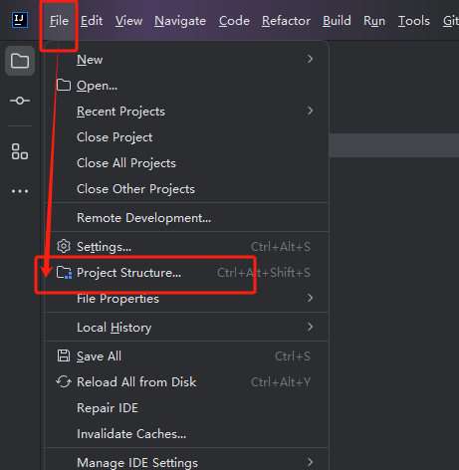

③：导入模块
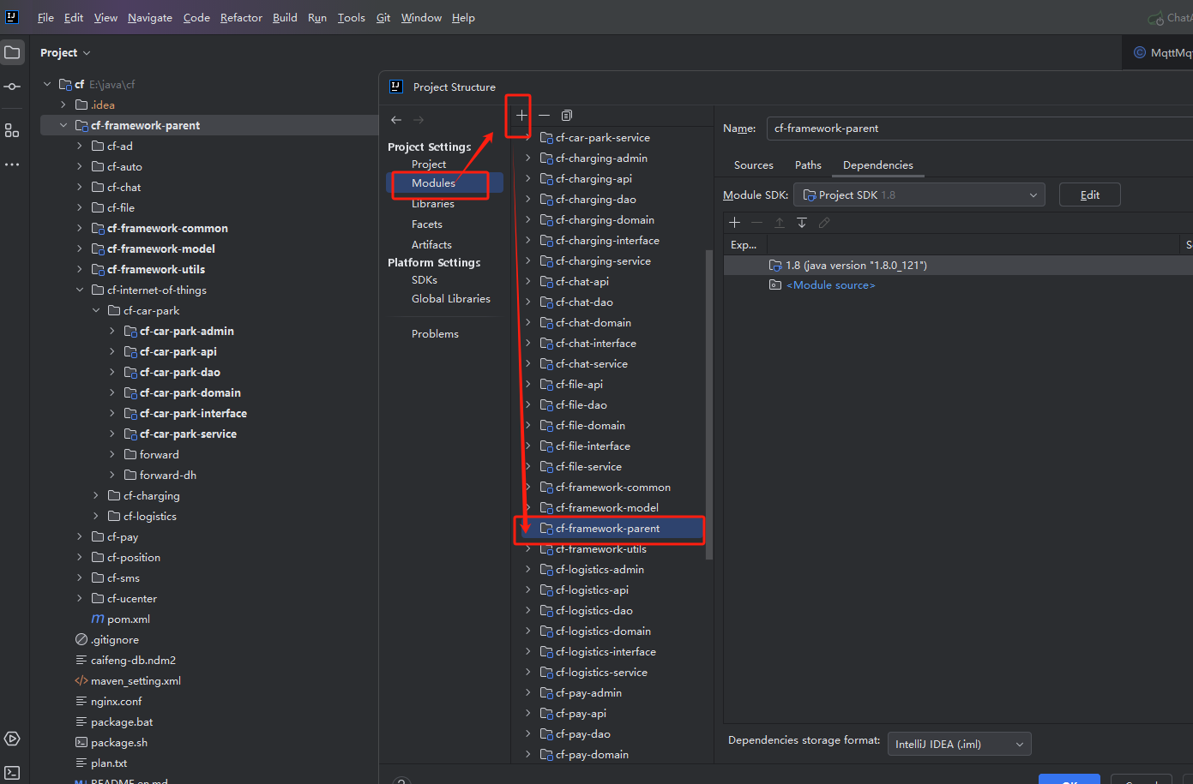

- 打包发布
- ：前端
【小程序】：工具自动编译打包的
【后台管理web】：
启动服务：npm run serve
编译打包：npm run build-r
【停车岗亭web】：
启动服务：npm run serve
编译打包：npm run build-r
- ：服务端
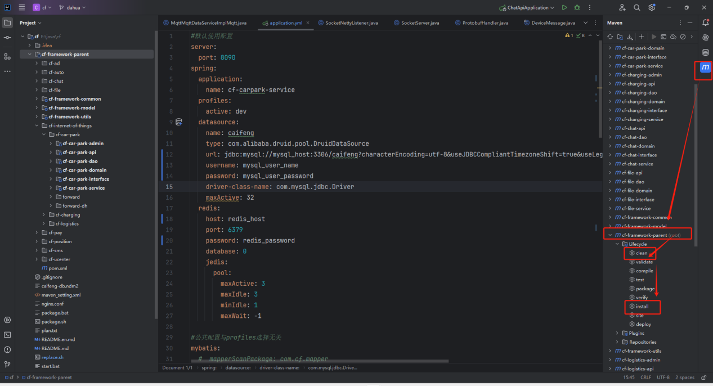

只需要 获取 admin，api，service 三种模块的jar包
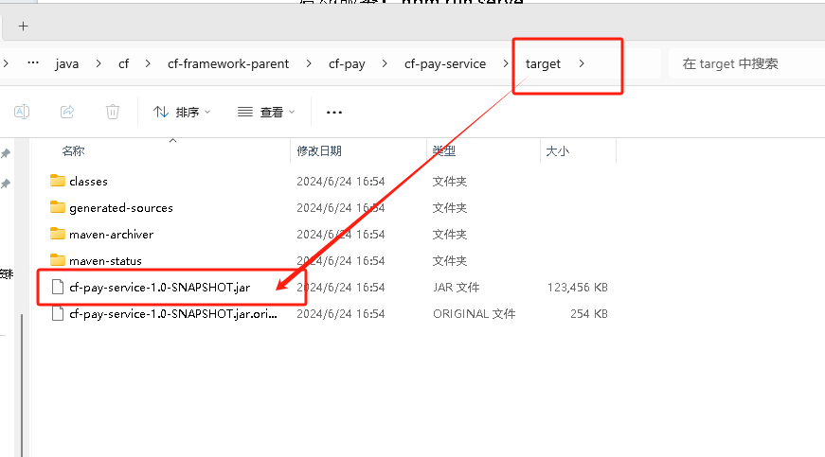

丢到服务端，找个路径，以jar文件夹命名，把jar包放里面，执行 停止或者启动脚本即可
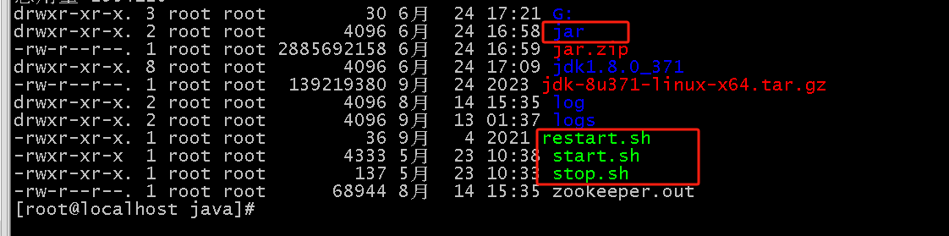

脚本里面的参数，根据具体需求来配置（脚本已经发到群里）

特别注意：
-Xms256m -Xmx512m 表示最小分配运行内存256M，最大分配运行内存 512M

